Documentación Técnica SAVINA

Sistema de Telemedicina

Historial

|  |  |  |
| --- | --- | --- |
| Fecha | Responsable | Descripción |
| 26-04-2016 | José Tomás Guzmán | Creación del Documento |
| 07-06-2016 | José Tomás Guzmán | Actualización Arquitectura Tecnológica |
| 28-07-2016 | José Tomás Guzmán | Actualización Casos de Uso |
| 18-05-2017 | José Tomás Guzmán | Descripción de los métodos API |
| 28-07-2017 | José Tomás Guzmán | Actualización Diagrama de componentes, secuencia y clases |

# Visión y Alcance del Documento

El presente documento pretende entregar el conocimiento necesario para entender la arquitectura e implementación tecnológica que hay en la plataforma SAVINA.

# Usuarios

* Médico General
* Médico Especialista
* Paciente
* Contralor

# Procesos del Negocio

El **objetivo** de la plataforma es resolver el caso de un paciente mediante la asistencia en línea de un médico especialista. Para esto el médico general crea una solicitud de interconsulta o solicitud de diagnóstico que entra a una mesa de trabajo. Esta mesa de trabajo es revisada por uno o más médicos especialistas para luego asumir una solicitud e iterar un flujo de comunicación con el médico general hasta que este haya encontrado que la iteración es suficiente.

Para este cometido se han generado objetos principales (los nombres están en inglés para mantener la paridad con el código de la aplicación):

* *Users*: corresponde a todo usuario que se autentifique en la aplicación. Estos son los médicos generales, especialistas y contralores. Los pacientes no se autentifican en la aplicación.
* *Patients*: corresponde a los pacientes de los cuales se hace una solicitud. El paciente es una referencia de la solicitud y el sistema pero no interactúa directamente con la plataforma.
* *Requests*: corresponden a las solicitudes. Estas pueden ser solicitudes de interconsulta o de diagnóstico remoto según el tipo que se le asigne. La solicitud sirve como entrada del almacenamiento de toda la información del flujo de comunicación entre los médicos.
* *Workplaces*: corresponde a un lugar de trabajo de los médicos. Un lugar de trabajo puede tener uno o más médicos generales y especialistas.
* *Agreements*: corresponde a los convenios que permite a los médicos de distintos lugares de trabajo (*workplaces*) generar un flujo de interconsultas. Los convenios se generan entre 2 establecimientos y de acuerdo a una única especialidad. Se debe por lo tanto crear un convenio por cada especialidad que se derive entre dos establecimientos.

Con estos objetos principales se genera el flujo principal de la aplicación.

# Unidades del Negocio

## Configuración del entorno SAVINA

Para esta tarea se ha generado una aplicación de administración llamada SAVINA Admin. Esta aplicación sirve principalmente para configurar los establecimientos, convenios y médicos de una instancia de SAVINA. En esta aplicación se entrega una interfaz *CRUD* *(create, read, update, disable)* de los siguientes objetos.

* Establecimientos
* Convenios
* Médicos

## Login del Médico

Permite al médico autentificarse en la plataforma de SAVINA con su correo y contraseña.

## Seleccionar el Establecimiento

Una vez autentificados, los médicos deben seleccionar el establecimiento desde el cual están trabajando para avisar al sistema los convenios y solicitudes que se pueden trabajar.

## Creación, devolución y cierre de una Solicitud

Las solicitudes son creadas exclusivamente por los médicos generales, sin importar el establecimiento en el que se encuentren. Así mismo solo el médico general puede cerrar una solicitud o devolverla. Al cerrarla la deja en estado de “cerrada” y entra a la mesa de trabajo de solicitudes cerradas. Ningún usuario puede volver a introducir o cambiar la información de la solicitud.

Una solicitud devuelta es devuelta a la lista de solicitudes pendientes. Esto se hace des-asignando al médico especialista de la solicitud pero sin perder la comunicación que ya se generó con este médico.

## Mesas de Trabajo (*worktable*)

Una mesas de trabajo (*worktable*) corresponde a la ruta por la cual el médico general o especialista accede a las solicitudes. La mesa de trabajo es una representación visual de las solicitudes que un médico tiene disponible según su condición (si es general o especialista), su especialidad (si la tiene), su lugar de trabajo y el establecimiento desde el cual está consultando las solicitudes disponibles. Las posibles mesas de trabajo son:

Mesa de trabajo de solicitudes pendientes

* Muestra aquellas solicitudes que han sido creadas por un médico general pero no están siendo atendidas por un médico especialista.

Mesa de trabajo de solicitudes en proceso

* Muestra aquellas solicitudes que están siendo atendidas por un médico especialista.

Mesa de trabajo de solicitudes cerradas

* Muestra aquellas solicitudes que han sido cerradas por el médico general.

## Salas de Trabajo (room)

La sala de trabajo corresponde a la ruta por la cual el médico general y especialista generan la comunicación para resolver la solicitud. La sala de trabajo contiene los siguientes elementos:

* *Answers*: son las respuestas del médico general y especialista. Por definición de la plataforma la respuesta del médico especialista permite más campos de respuesta.
* *Attachments*: corresponde a los adjuntos que se envían los médicos. Estos adjuntos tiene una descripción y uno o más archivos asociados.
* *Messages*: corresponde al historial del chat que se genera entre los médicos.
* *Videostream*: corresponde a la sesión de video que se genera entre los médicos. Esta sesión se genera entre los dos médicos persona-a-persona. No se almacena en el servidor de SAVINA.

Diagrama de Componentes

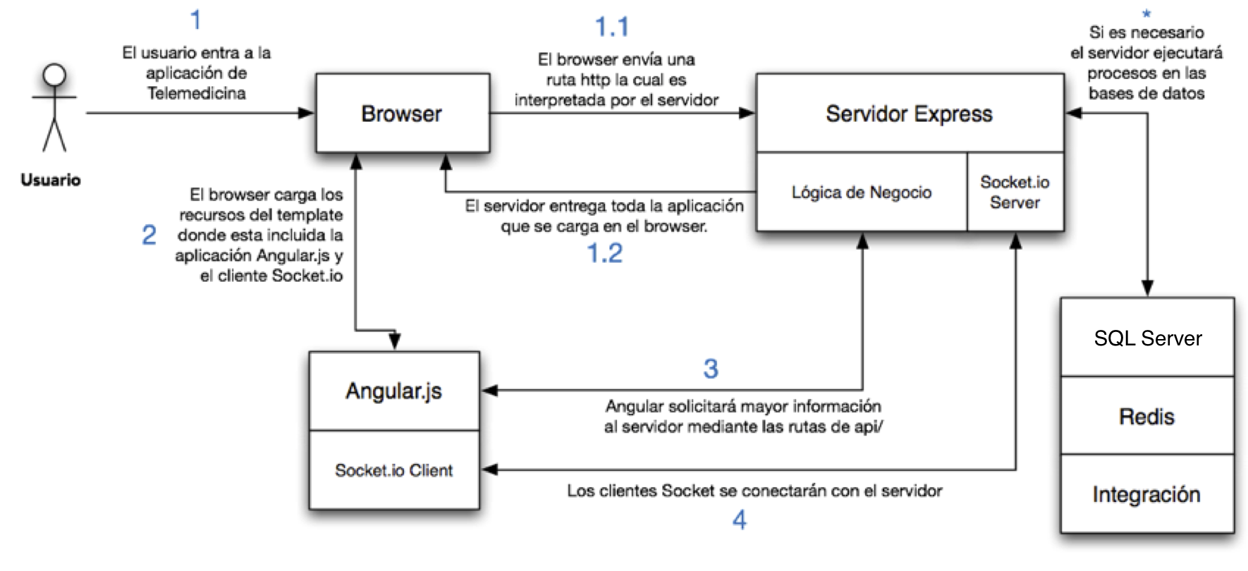

Casos de Uso

## 1.1 Crear solicitud de interconsulta

Médico

General

Crear Solicitud

Filtro de

Convenios

Médico

Especialista

**Objetivos**

· Crear un caso de interconsulta para ser resuelto con un médico especialista.

**Descripción**

· El médico general ha identificado un caso que requiere interconsulta con un especialista y desea crear el caso en una mesa de trabajo.

**Actor** **principal**

· Médico general

**Flujo básico**

1. El médico general hace login en la plataforma y elige crear un caso nuevo.
2. La plataforma pide el rut del paciente, con esta información verifica si existe el paciente y completa su información. De lo contrario solicita que se introduzca la información.
3. El médico ingresa el la hipótesis diagnóstica por el cual solicita la interconsulta y la especialidad que desea que lo atienda. También ingresa el nivel de urgencia del caso.
4. Se crea el caso y queda en la lista de casos abiertos generados por el médico.

**Condiciones de éxito**

1. Se crea la interconsulta.
2. La interconsulta se visualiza en la lista de casos abiertos del médico.
3. La interconsulta se visualiza en la mesa de trabajo de la especialidad que corresponde según convenio.

## 1.2 Atención de una solicitud

Médico

General

Tomar Solicitud

Notificación

Médico

Especialista

**Objetivo**

Permitir al médico especialista navegar una mesa de trabajo y tomar casos.

**Descripción**

El médico especialista entra a una mesa de trabajo donde se encuentran casos en espera según convenio. Los casos muestran la prioridad, la hipótesis diagnóstica e información relevante del paciente. Con esta información el Médico Especialista acepta tomar un caso para su atención.

**Actor principal**

· Médico especialista

**Flujo básico**

1. El médico especialista entra a la mesa de trabajo de casos en espera.
2. Revisa los casos que están ordenados hora de ingreso.
3. Revisa la información de diagnóstico asociada al caso.
4. Elige un caso y confirma que se hace responsable de su atención.
5. El sistema notifica al médico general que un especialista ha tomado el caso y la hora en la que se realizará la interconsulta.
6. El sistema genera una sala para esa interconsulta que se puede acceder en cualquier momento, la notificación tiene la dirección de la sala y sólo deja entrar a los médicos autorizados.

**Condiciones de éxito**

1. El médico especialista puede navegar y revisar la información necesaria para tomar un caso.

2. El médico general recibe la notificación de que se ha hecho la interconsulta.

3. Se genera con éxito la sala de interconsulta.

## 1.3 Cierre de solicitud

Cerrar Solicitud

Reporte

Médico

General

**Objetivos**

Cerrar un caso de interconsulta cuando ya se ha llegado a una resolución.

Crear un reporte del cierre del caso.

**Descripción**

El médico general decide que se debe cerrar la interconsulta, luego genera un reporte de este caso.

**Actor principal**

Médico general.

**Flujo básico**

1. El médico general concuerda con la resolución y confirma el cierre del caso.
2. El caso queda guardado en la lista de solicitudes cerradas.
3. El médico general genera un reporte del cierre.

**Condiciones de éxito**

1. Se cierra el caso con éxito y queda guardado como en la lista de casos cerrados.
2. El médico general revisa el caso en la lista de casos cerrados y genera un reporte.

## 1.4 Devolver solicitud

Devolver Solicitud

Médico

General

Ejecuta Caso de Uso 1.2

**Objetivos**

Devolver un caso a la mesa de trabajo para ser tomada por otro especialista.

**Descripción**

Tanto el médico especialista como el general concuerdan que este caso debe ser resuelto por otro especialista. Tienen la opción de volver el caso a la mesa de trabajo con el historial que se generó entre ambos médicos.

**Actor** **principal**

Médico general

**Flujo básico**

1. El médico general elige devolver el caso y lo transfiere a la mesa de trabajo que sea conveniente con observaciones.
2. Otro médico especialista revisa el caso en la lista de solicitudes pendientes y replica el Caso de Uso 1.2

**Condiciones de éxito**

1. Se devuelve el caso exitosamente a una mesa de trabajo con el historial.
2. El caso es tomado exitosamente por otro médico especialista.

Modelo de Datos

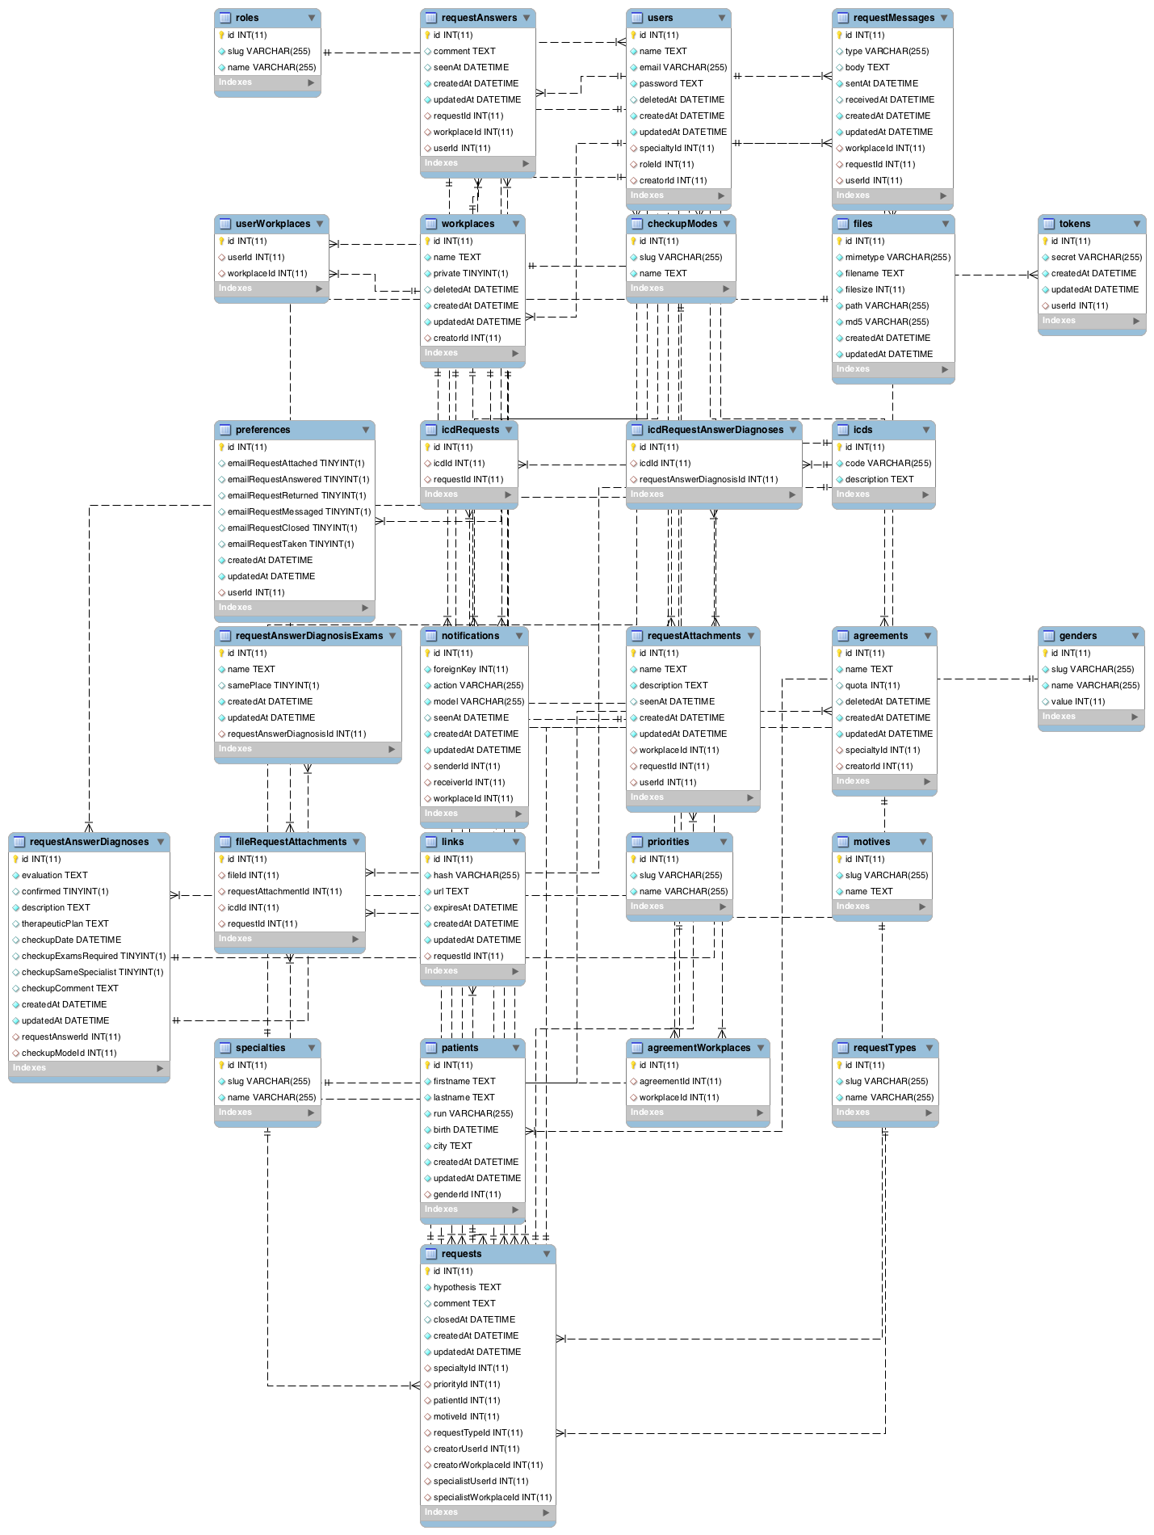

Solicitar en formato SVG para mejor resolución.

## Diccionario de Datos

**agreements**: tabla de convenios

|  |  |  |
| --- | --- | --- |
| Columna | Datatype | Descripción |
| id | int(11) | PK id |
| name | text | Nombre del convenio |
| quota | int | Número máximo de solicitudes permitidos por el convenio. Actualmente desactivado |
| deletedAt | datetime | Date en la cual se ha eliminado el convenio de la plataforma. |
| createdAt | datetime | Date en la que se ha creado el convenio |
| updatedAt | datetime | Date en la que se ha actualizado el convenio |
| specialtyId | int(11) | FK id de la especialidad del convenio |
| creatorId | int(11) | FK id del usuario que creó el convenio |

**agreementsWorkplace**: tabla join entre convenios y estableimientos

|  |  |  |
| --- | --- | --- |
| Columna | Datatype | Descripción |
| id | int(11) | PK |
| agreementId | int(11) | FK id convenio |
| workplaceId | int(11) | FK id establecimiento |

**checkupModes**: parametrización de los tipos de controles en la respuesta del médico especialista

|  |  |  |
| --- | --- | --- |
| Columna | Datatype | Descripción |
| id | int(11) | PK |
| slug | varchar(255) | tipo de control modo slug |
| name | TEXT | nombre del tipo de control |

**files**: guarda la información asociada a un archivo que se ha subido

|  |  |  |
| --- | --- | --- |
| Columna | Datatype | Descripción |
| id | int(11) | PK |
| mimetype | varchar(255) | Tipo de archivo |
| filename | TEXT | Nombre del archivo |
| filesize | int(11) | tamaño del archivo |
| path | varchar(255) | ruta del archivo |
| md5 | varchar(255) | nombre local único del archivo |
| createdAt | Datetime | Date de creación |
| updatedAt | Datetime | Date de actualización |

**fileRequestAttachment**: join table que asocia un archivo a un adjunto de solicitud

|  |  |  |
| --- | --- | --- |
| Columna | Datatype | Descripción |
| id | int(11) | PK |
| fileId | int(11) | FK id archivo |
| requestAttachment | int(11) | FK id del adjunto |
| icdId | int(11) | FK id de un ICD (diagnósticos cie-10) |
| requestId | int(11) | FK id de la solicitud |

**genders**: parametrización de los géneros del paciente

|  |  |  |
| --- | --- | --- |
| Columna | Datatype | Descripción |
| id | int(11) | PK |
| slug | varchar(255) | nombre del género en modo slug |
| name | varchar(255) | nombre del género |
| value | int(11) | valor asociado al género |

**icdRequestAnswerDiagnoses**: join table entre los ICD (diagnósticos cie-10) y la respuesta de una solicitud sobre el diagnóstico

|  |  |  |
| --- | --- | --- |
| Columna | Datatype | Descripción |
| id | int(11) | PK |
| icdId | int(11) | FK id ICD |
| requestAnswerDiagnoses | int(11) | FK id de la respuesta de un médico solicitando un diagnóstico |

**icdResqust**: join table entre los ICD (cie-10) y las solicitudes

|  |  |  |
| --- | --- | --- |
| Columna | Datatype | Descripción |
| id | int(11) | PK |
| icdId | int(11) | FK id ICD |
| requestId | int(11) | FK id solicitud |

**icds**: parametrización de los códigos cie-10 y otros que se requiera utilizar en el sistema

|  |  |  |
| --- | --- | --- |
| Columna | Datatype | Descripción |
| id | int(11) | PK |
| code | varchar(255) | código del diagnóstico |
| description | TEXT | descripción del diagnóstico |

**motives**: parametrización de los motivos de interconsulta

|  |  |  |
| --- | --- | --- |
| Columna | Datatype | Descripción |
| id | int(11) | PK |
| slug | varchar(255) | motivo en modo slug |
| name | TEXT | motivo completo |

**notifications**: tabla para almacenar que solicitudes y eventos deben ser notificados en la plataforma (no por correo)

|  |  |  |
| --- | --- | --- |
| Column | Datatype | Descripción |
| id | int(11) | PK |
| foreingKey | int(11) | FK id de lo que debe ser notificado |
| action | varchar(255) | tipo de notificación que se debe llevar a cabo |
| model | varchar(255) | tipo de modelo que será notificado |
| seenAt | datetime | date en que revisada la notificación |
| createdAt | datetime | date de creación de la notificación |
| updatedAt | datetime | date de la actualización de la notificación |
| senderId | int(11) | FK id del usuario que generó la notificación |
| receiverId | int(11) | FK id del usuario que recibirá la notificación |
| workplaceId | int(11) | establecimiento en que se debe notificar |

**patients**: almacena la información del paciente

|  |  |  |
| --- | --- | --- |
| Columna | Datatype | Descripción |
| id | int(11) | PK |
| firstname | TEXT | Nombre del paciente |
| lastname | TEXT | Apellido del paciente |
| run | varchar(255) | Rut del paciente (encriptado) |
| birth | datetime | date de nacimiento del paciente |
| city | TEXT | ciudad del paciente |
| createdAt | datetime | date de creación del paciente |
| updatedAt | datetime | date de actualización dle paciente |
| genderId | int(11) | FK id genero del paciente |

**preferences**: almacena las preferencias de notificación por correo del médico

|  |  |  |
| --- | --- | --- |
| Columna | Datatype | Description |
| id | int(11) | PK |
| emailRequestAttached | TINYINT(1) | notifica por correo cuando hay un adjunto |
| emailRequestAnswered | TINYINT(1) | notifica por correo cuando hay una respuesta |
| emailRequestReturned | TINYINT(1) | notifica por correo cuando hay una devolución de solicitud |
| emailRequestMessaged | TINYINT(1) | notifica por correo cuando hay un mensaje por chat |
| emailRequestClosed | TINYINT(1) | notifica por correo cuando se ha cerrado una solicitud |
| emailRequestTaken | TINYINT(1) | notifica por correo cuando se ha tomado una solicitud |
| createdAt | datetime | date de creación de las preferencias |
| updatedAt | datetime | date de actualización de las preferencias |
| userId | int(11) | FK id del médico |

**priorities**: parametrización de las prioridades de una solicitud

|  |  |  |
| --- | --- | --- |
| Columna | Datatype | Descripción |
| id | int(11) | PK |
| slug | varchar(255) | prioridad en modo slug |
| name | varchar(255) | priodidad completa |

**requestAnswerDiagnoses**: almacena una respuesta de un médico especialista

|  |  |  |
| --- | --- | --- |
| Columna | Datatype | Descripción |
| id | int(11) | PK |
| evaluation | TEXT | evaluación diagnóstica |
| confirmed | TINYINT(1) | confirma la hipótesis diagnística |
| description | TEXT | descripción de la hipótesis diagnóstica |
| therapeuticPlan | TEXT | plan terapéutico |
| checkupDate | Datetime | date solicitado para un control |
| checkupExamsRequiered | TINYINT(1) | requiere venir con examenes |
| checkupSameSpecialist | TINYINT(1) | requere al mismo especialista |
| checkupComment | TEXT | comentario sobre el control |
| cheatedAt |  |  |
| updatedAt |  |  |
| requestAnswerId | int(11) | FK |
| checkupModelId | int(11) | FK id del control |

**requestAnswerDiagnosesExams**: información de una solicitud de examenes en la respuesta de un médico

|  |  |  |
| --- | --- | --- |
| Columna | Datatype | Descripción |
| id | int(11) | PK |
| name | TEXT | nombre del examen |
| sameplace | TINYITN(1) | el examen se hace en el establecimiento de la solicitud |
| createdAt | datetime | date de creación de la respuesta |
| updatedAt | datetime | date de actualización de la respuesta |
| requestAnswerDiagnosesId | int(11) | FK id de la respuesta |

**requestAnswer**: respuesta de un médico

|  |  |  |
| --- | --- | --- |
| Columna | Datatype | Descripción |
| id | int(11) | PK |
| comment | TEXT | comentario de la respuesta |
| seenAt | Datetime | date en que fue vista la respuesta |
| createdAt | datetime | date en que fue creada la respuesta |
| requestId | int(11) | FK id de la solicitud |
| workplaceId | int(11) | FK id del establecimiento en que se generó la repsuesta |
| uderId | int(11) | FK id del médico |

**requestAttachments**: adjuntos de una solicitud (asociado a uno o más archivos del tipo files)

|  |  |  |
| --- | --- | --- |
| Columna | Datatype | Descripción |
| id | int(11) | PK |
| name | TEXT | nombre del adjunto |
| description | TEXT | descripción del adjunto |
| seenAt | datetime | date en que se ha visto un adjunto |
| createdAt | datetime | date de creación del adjunto |
| updatedAt | datetime | date de actualización del ajunto |
| workplaceId | int(11) | FK id del establecimiento |
| requestId | int(11) | FK id de la solicitud |
| uderId | int(11) | FK id del médico |

**requestMessages**: almacena los mensajes de chat de una solicitud

|  |  |  |
| --- | --- | --- |
| Columna | Datatype | Descripción |
| id | int(11) | PK |
| type | varchar(255) | tipo de mensaje |
| body | TEXT | contenido del mensaje |
| sentAt | datetime | date de envío del mensaje |
| receivedAt | datetime | date de recepción del mensaje |
| createdAt | datetime | date de creación del mensaje |
| updatedAt | datetime | date de actualización del mensaje |
| workplaceId | int(11) | FK id del establecimiento |
| requestId | int(11) | FK id de la solicitud |
| userId | int(11) | FK del médico que envía |

**request**: almacena la información de una solicitud

|  |  |  |
| --- | --- | --- |
| Columna | Datatype | Descripción |
| id | int(11) | PK |
| hypothesis | TEXT | hipótesis diagnóstica del médico general |
| comment | TEXT | comentario del médico general |
| closedAt | datetime | date de cierre de una solicitud |
| createdAt | datetime | date de creación de una solicitud |
| updatedAt | datetime | date de actualización de una solicitud |
| specialtyId | int(11) | FK id de la especialidad requerida en la solicitud |
| priorityId | int(11) | FK id de la prioridad |
| patientId | int(11) | FK id del paciente |
| motiveId | int(11) | FK id del motivo de la solicitud |
| requestTypeId | int(11) | FK id tipo de solicitud (interconsulta o diagnóstico) |
| creatorUserId | int(11) | FK id del médico general |
| creatorWorkplaceId | int(11) | FK id del establecimiento |
| specialistUserId | int(11) | FK id del médico especialista que ha tomado el caso |
| specialistWorkplaceId | int(11) | FK id del establecimiento del especialista |

**requestTypes**: parametrización de los tipos de solicitud

|  |  |  |
| --- | --- | --- |
| Columna | Datatype | Descripción |
| id | int(11) | PK |
| slug | varchar(255) | tipo de solicitud en modo slug |
| name | varchar(255) | tipo de solicitud completa |

**roles**: parametrización de roles que pueden tener los usuarios (contralor o médico)

|  |  |  |
| --- | --- | --- |
| Columna | Datatype | Descripción |
| id | int(11) | PK |
| slug | varchar(255) | rol de usuario en modo slug |
| name | varchar(255) | rol de usuario completo |

**specialties**: parametrización de especialidades médicas

|  |  |  |
| --- | --- | --- |
| Columna | Datatype | Descripción |
| id | int(11) | PK |
| slug | varchar(255) | especialidad en modo slug |
| name | varchar(255) | especialidad completa |

**users**: almacena los usuarios de la plataforma

|  |  |  |
| --- | --- | --- |
| Columna | Datatype | Descripción |
| id | int(11) | PK |
| name | TEXT | Nombre del usuario |
| email | varchar(255) | email del usuario |
| password | TEXT | contraseña del usuario encriptada |
| deletedAt | datetime | date en que se eliminó el usuario |
| createdAt | datetime | date en que se creó el usuario |
| updatedAt | datetime | date en que se actualizó el usuario |
| specialtyId | int(11) | FK id de la especialidad del médico |
| roleId | int(11) | FK id del rol del usuario |
| creatorId | int(11) | FK id del usuario que creó este usuario |

**userWorkplaces**: join table entre usuarios y establecimientos

|  |  |  |
| --- | --- | --- |
| Columna | Datatype | Descripción |
| id | int(11) | PK |
| userId | int(11) | FK id del médico |
| workplaceId | int(11) | FK id del establecimiento |

**workplace**: establecimiento de trabajo

|  |  |  |
| --- | --- | --- |
| Columna | Datatype | Descripción |
| id | int(11) | PK |
| name | TEXT | nombre del establecimiento |
| private | TINYIN(1) | es establecimiento privado |
| deletedAt | datetime | date de eliminación del establecimiento |
| createdAt | datetime | date de creación del establecimiento |
| updatedAt | datetime | date de actualización del establecimiento |
| creatorId | int(11) | FK id del usuario que creó el establecimiento |

## Descripción Métodos API REST

**Nota:** Todos los métodos entregan los parámetros de salida correspondiente al estándar REST para el flujo alternativo al que se indica en la siguiente tabla. Por favor remitirse a esta documentación para su conocimiento.

### Usuarios

|  |  |
| --- | --- |
| Ruta | [POST] /users/signin |
| Descripción | Autentifica un usuario |
| Parámetros de entrada | Email y contraseña |
| Parámetros de salida | Especialidad, rol, nombre e ID del usuario identificado. |

|  |  |
| --- | --- |
| Ruta | [GET] /users/signout |
| Descripción | Elimina la sesión del usuario autentificado |
| Parámetros de entrada | Email e ID de usuario |
| Parámetros de salida | 204 |

|  |  |
| --- | --- |
| Ruta | [POST] /users/recover |
| Descripción | Solicita la recuperación de contraseña de un usuario. Envía un correo al email registrado con un link para reestablecer la contraseña |
| Parámetros de entrada | Email y id |
| Parámetros de salida | 204 |

|  |  |
| --- | --- |
| Ruta | [POST] /users/reset/:secret |
| Descripción | Reestablece la contraseña de un usuario |
| Parámetros de entrada | Token secret y nueva contraseña |
| Parámetros de salida | 204 |

|  |  |
| --- | --- |
| Ruta | [GET] /users/me |
| Descripción | Obtiene la información de un usuario en sesión |
| Parámetros de entrada | ID de usuario |
| Parámetros de salida | Datos del usuario salvo la contraseña |

### Lugares de trabajo

|  |  |
| --- | --- |
| Ruta | [GET] /workplaces/own |
| Descripción | Entrega lugares de trabajo de un usuario en sesión |
| Parámetros de entrada | ID de usuario |
| Parámetros de salida | ID y nombre de los lugares de trabajo |

### 

|  |  |
| --- | --- |
| Ruta | [POST] /workplaces/active |
| Descripción | Declara el lugar de trabajo desde el cual se está trabajando |
| Parámetros de entrada | ID del lugar de trabajo |
| Parámetros de salida | 204 |

### Especialidades

|  |  |
| --- | --- |
| Ruta | [GET] /specialties |
| Descripción | Entrega todas las especialidades del sistema |
| Parámetros de entrada |  |
| Parámetros de salida | Lista de especialidades |

### 

|  |  |
| --- | --- |
| Ruta | [POST] /specialties/for/current/workplace |
| Descripción | Entrega especialidades para un lugar de trabajo activo |
| Parámetros de entrada | ID de lugar de trabajo |
| Parámetros de salida | Lista de especialidades |

### Preferencias

|  |  |
| --- | --- |
| Ruta | [GET] /preferences/own |
| Descripción | Entrega las preferencias de un usuario en sesión |
| Parámetros de entrada | ID de usuario |
| Parámetros de salida | Listado de preferencias |

### 

|  |  |
| --- | --- |
| Ruta | [PUT] /preferences |
| Descripción | Actualiza el estado de las preferencias |
| Parámetros de entrada | Listado de preferencias e ID de usuario |
| Parámetros de salida | 204 |

### Pacientes

|  |  |
| --- | --- |
| Ruta | [GET] /patients/by/run/:run |
| Descripción | Entrega la información de un paciente por RUT |
| Parámetros de entrada | RUT del paciente |
| Parámetros de salida | Información del paciente ingresada en la base de datos. |

### Sesión del usuario

|  |  |
| --- | --- |
| Ruta | [GET] /session |
| Descripción | Entrega los datos del usuario en sesión |
| Parámetros de entrada | ID de usuario |
| Parámetros de salida | Información del usuario en sesión registrada en base de datos salvo la contraseña. |

### Archivos

|  |  |
| --- | --- |
| Ruta | [GET] /files/:id |
| Descripción | Entrega el DATA de un archivo por ID |
| Parámetros de entrada | ID del archivo |
| Parámetros de salida | DATA del archivo solicitado. |

### Solicitudes de interconsulta

|  |  |
| --- | --- |
| Ruta | [POST] /request/request |
| Descripción | Crea una solicitud de interconsulta |
| Parámetros de entrada | Rut del paciente. Información de identificación de la solicitud. |
| Parámetros de salida | Información de la solicitud entregada como parámetro. |

|  |  |
| --- | --- |
| Ruta | [PUT] /request/take |
| Descripción | Asigna una solicitud a un médico especialista |
| Parámetros de entrada | ID de solicitud e ID del usuario |
| Parámetros de salida | 204 |

|  |  |
| --- | --- |
| Ruta | [PUT] /request/close |
| Descripción | Cierra una solicitud de interconsulta. Valida que el médico que cierra la solicitud sea quien la creó. |
| Parámetros de entrada | ID de la solicitud e ID del usuario |
| Parámetros de salida | 204 |

|  |  |
| --- | --- |
| Ruta | [PUT] /request/return |
| Descripción | Devuelve una solicitud de interconsulta a la mesa de trabajo. |
| Parámetros de entrada | ID de la solicitud e ID del usuario |
| Parámetros de salida | 204 |

|  |  |
| --- | --- |
| Ruta | [GET] /request/brief/:id |
| Descripción | Entrega la información resumida de una solicitud de interconsulta. |
| Parámetros de entrada | ID de la solicitud |
| Parámetros de salida | Información de la solicitud de interconsulta en base de datos. |

|  |  |
| --- | --- |
| Ruta | [GET] /request/brief/:id |
| Descripción | Entrega la información resumida de una solicitud de interconsulta. |
| Parámetros de entrada | ID de la solicitud |
| Parámetros de salida | Información de la solicitud de interconsulta en base de datos. |

|  |  |
| --- | --- |
| Ruta | [GET] /request/by/id/:id |
| Descripción | Entrega toda la información de una solicitud de interconsulta. |
| Parámetros de entrada | ID de la solicitud |
| Parámetros de salida | Toda la Información de la solicitud de interconsulta en base de datos. |

|  |  |
| --- | --- |
| Ruta | [POST] /request/answers |
| Descripción | Crea una respuesta para una interconsulta |
| Parámetros de entrada | ID de la solicitud, ID del lugar de trabajo, ID del usuario e información de la respuesta. |
| Parámetros de salida | 201 |

|  |  |
| --- | --- |
| Ruta | [GET] /request/answers/of/:id |
| Descripción | Entrega todas las respuesta de una solicitud |
| Parámetros de entrada | ID de la solicitud |
| Parámetros de salida | Listado de respuestas de la solicitud con su información. |

|  |  |
| --- | --- |
| Ruta | [PUT] /request/answers/seen |
| Descripción | Marca una respuesta como 'vista' por otro usuario. |
| Parámetros de entrada | ID de la respuesta, ID del usuario |
| Parámetros de salida | Datetime en que se marcó como vista la respuesta. |

|  |  |
| --- | --- |
| Ruta | [POST] /request/attachments |
| Descripción | Crea un adjunto para una interconsulta |
| Parámetros de entrada | ID de la solicitud, ID del lugar de trabajo, ID del usuario e información de la adjunto. |
| Parámetros de salida | 201 |

|  |  |
| --- | --- |
| Ruta | [GET] /request/attachments/of/:id |
| Descripción | Entrega todas los adjuntos de una solicitud |
| Parámetros de entrada | ID de la solicitud |
| Parámetros de salida | Listado de adjuntos de la solicitud con su información. |

|  |  |
| --- | --- |
| Ruta | [PUT] /request/attachments/seen |
| Descripción | Marca un adjunto como 'visto' por otro usuario. |
| Parámetros de entrada | ID de la adjunto, ID del usuario |
| Parámetros de salida | Datetime en que se marcó como vista el adjunto. |

|  |  |
| --- | --- |
| Ruta | [POST] /request/messages |
| Descripción | Crea un mensaje en una interconsulta |
| Parámetros de entrada | ID de la solicitud, ID del lugar de trabajo, ID del usuario e información del mensaje. |
| Parámetros de salida | 201 |

|  |  |
| --- | --- |
| Ruta | [GET] /request/messages/of/:id |
| Descripción | Entrega todas las respuesta de una solicitud |
| Parámetros de entrada | ID de la solicitud |
| Parámetros de salida | Listado de respuestas de la solicitud con su información. |

|  |  |
| --- | --- |
| Ruta | [PUT] /request/messages/received |
| Descripción | Marca una respuesta como recibido por el otro usuario. |
| Parámetros de entrada | ID de la respuesta, ID del usuario |
| Parámetros de salida | Datetime en que se recibió el mensaje. |

### Mesas de trabajo

|  |  |
| --- | --- |
| Ruta | [GET] /request/worktables/sent |
| Descripción | Obtiene todas las solicitudes en estado 'enviadas' |
| Parámetros de entrada | ID del lugar de trabajo, ID del creador de la solicitud, ID del tipo de solicitud |
| Parámetros de salida | Listado de solicitudes marcadas como 'enviadas'. |

|  |  |
| --- | --- |
| Ruta | [GET] /request/worktables/waiting |
| Descripción | Obtiene todas las solicitudes en estado 'en espera' |
| Parámetros de entrada | ID del lugar de trabajo, ID del creador de la solicitud, ID del tipo de solicitud |
| Parámetros de salida | Listado de solicitudes marcadas como 'en espera'. |

|  |  |
| --- | --- |
| Ruta | [GET] /request/worktables/ongoing |
| Descripción | Obtiene todas las solicitudes en estado 'en proceso' |
| Parámetros de entrada | ID del lugar de trabajo, ID del usuario |
| Parámetros de salida | Listado de solicitudes marcadas como 'en proceso'. |

|  |  |
| --- | --- |
| Ruta | [GET] /request/worktables/closed |
| Descripción | Obtiene todas las solicitudes en estado 'cerradas' |
| Parámetros de entrada | ID del lugar de trabajo, ID del usuario |
| Parámetros de salida | Listado de solicitudes marcadas como 'cerradas'. |

### Reportes

|  |  |
| --- | --- |
| Ruta | [GET] /request/reports/of/:id |
| Descripción | Obtiene la información para generar un reporte de una solicitud |
| Parámetros de entrada | ID de la solicitud |
| Parámetros de salida | Información de la solicitud para la generación del reporte |

### Notificaciones

|  |  |
| --- | --- |
| Ruta | [GET] /notifications/ |
| Descripción | Obtiene todas las notificaciones del usuario en sesión |
| Parámetros de entrada | ID de usuario |
| Parámetros de salida | Listado de notificaciones para el usuario en sesión. |

|  |  |
| --- | --- |
| Ruta | [GET] /notifications/by/:id |
| Descripción | Obtiene una notificación por ID |
| Parámetros de entrada | ID de notificación |
| Parámetros de salida | Información de la notificación. |

|  |  |
| --- | --- |
| Ruta | [POST] /notifications/request/answered |
| Descripción | Crea una notificación de nueva respuesta a una solicitud |
| Parámetros de entrada | ID de solicitud |
| Parámetros de salida | 204 |

|  |  |
| --- | --- |
| Ruta | [POST] /notifications/request/attached |
| Descripción | Crea una notificación de nuevo adjunto a una solicitud |
| Parámetros de entrada | ID de solicitud |
| Parámetros de salida | 204 |

|  |  |
| --- | --- |
| Ruta | [POST] /notifications/request/closed |
| Descripción | Crea una notificación de cierre de una solicitud |
| Parámetros de entrada | ID de solicitud |
| Parámetros de salida | 204 |

|  |  |
| --- | --- |
| Ruta | [POST] /notifications/request/messaged |
| Descripción | Crea una notificación de nuevo mensaje en una solicitud |
| Parámetros de entrada | ID de solicitud |
| Parámetros de salida | 204 |

|  |  |
| --- | --- |
| Ruta | [POST] /notifications/request/returned |
| Descripción | Crea una notificación de devolución de una solicitud |
| Parámetros de entrada | ID de solicitud |
| Parámetros de salida | 204 |

|  |  |
| --- | --- |
| Ruta | [POST] /notifications/request/taken |
| Descripción | Crea una notificación por especialista asignado a una solicitud |
| Parámetros de entrada | ID de solicitud |
| Parámetros de salida | 204 |

|  |  |
| --- | --- |
| Ruta | [POST] /notifications/request/waiting |
| Descripción | Crea una notificación por nueva una solicitud en la sala de espera |
| Parámetros de entrada | ID de solicitud |
| Parámetros de salida | 204 |

### Parámetros de la plataforma

|  |  |
| --- | --- |
| Ruta | [GET] /request-types |
| Descripción | Entrega los tipos de solicitud |
| Parámetros de entrada |  |
| Parámetros de salida | Listado de valores e ID |

|  |  |
| --- | --- |
| Ruta | [GET] /motives |
| Descripción | Entrega los motivos para crear una solicitud |
| Parámetros de entrada |  |
| Parámetros de salida | Listado de valores e ID |

|  |  |
| --- | --- |
| Ruta | [GET] /icds |
| Descripción | Entrega los códigos CIE-10 registrados en la plataforma |
| Parámetros de entrada |  |
| Parámetros de salida | Listado de valores e ID |

|  |  |
| --- | --- |
| Ruta | [GET] /genders |
| Descripción | Entrega los géneros femenino y masculino |
| Parámetros de entrada |  |
| Parámetros de salida | Listado de valores e ID |

|  |  |
| --- | --- |
| Ruta | [GET] /checkup-modes |
| Descripción | Entrega los tipos de control disponibles |
| Parámetros de entrada |  |
| Parámetros de salida | Listado de valores e ID |

# Diagrama de Clases

# 

# Diagramas de Secuencia

## Crear un caso de interconsulta

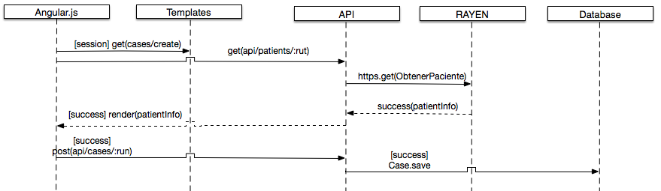

**Objetivos**

* Crear un caso de interconsulta para una sesión en simultáneo con el paciente.

**Descripción**

* El médico general ha identificado un caso que requiere interconsulta con un especialista y desea crear el caso en una mesa de trabajo.

**Actor** **principal**

* Médico general

**Flujo básico**

1. El médico general hace login en la plataforma de telemedicina y elige crear un caso nuevo.
2. La plataforma pide el rut del paciente, con esta información conecta a la plataforma RAYEN para rescatar la otra información del paciente.
3. El médico verifica y solicita los datos de contacto del paciente para confirmar su hora de interconsulta.
4. El médico ingresa el diagnóstico por el cual solicita la interconsulta y la especialidad que desea que lo atienda. También ingresa el nivel de urgencia del caso.
5. El médico indica que desea una interconsulta en simultáneo y propone horarios ideales de atención para la interconsulta.
6. Se crea el caso como pendiente en la lista de casos generados por el médico. El caso es un "registro clínico".

**Condiciones de éxito**

1. Se crea la interconsulta y agrega a la mesa de trabajo seleccionada.
2. Se rescatan los datos del paciente desde RAYEN.

**Flujos alternativos**

1. El usuario no posee información desde RAYEN.
2. El médico tiene nuevos antecedentes del caso y actualiza el registro que se generó para la interconsulta. Agrega información al diagnóstico o exámenes.

## Tomar un caso de interconsulta

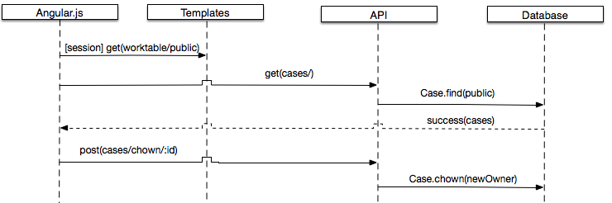

**Objetivo**

* Permitir al médico especialista navegar una mesa de trabajo y tomar casos.

**Descripción**

* El médico especialista entra a una mesa de trabajo autorizada donde se encuentran casos sin tomar. Estos casos muestran la disponibilidad horaria para ser atendidos y la información necesaria para conocer de qué se trata. Con esta información se hace cargo de un caso.

**Actor principal**

* Médico especialista

**Flujo básico**

1. El médico especialista entra a una mesa de trabajo donde es autorizado.
2. Revista los casos que están ordenados por urgencia y hora de ingreso.
3. Revisa la información de diagnóstico asociada al caso.
4. Elige un caso y confirma que se hace responsable en un horario determinado.
5. El sistema notifica al médico general que un especialista ha tomado el caso y la hora en la que se realizará la interconsulta.
6. El sistema ha creado una sala para esa interconsulta que se puede acceder en cualquier momento, la notificación tiene la dirección de la sala y sólo deja entrar a los médicos autorizados.
7. Se genera un canal de comunicación (mensajería) dentro de la sala para que los médicos se puedan poner de acuerdo en otro momento para tomar la interconsulta.

**Condiciones de éxito**

1. El médico especialista puede navegar y revisar la información necesaria para tomar un caso.
2. El médico general recibe la notificación de que se ha hecho la interconsulta.
3. Se genera con éxito la sala de interconsulta.

**Flujos alternativos**

1. El médico especialista ya ha atendido a un paciente en ocasiones anteriores. Se muestra prioridad en la mesa de trabajo para que lo atienda el médico (prioridad gráfica o de posición).

## Primera atención simultánea

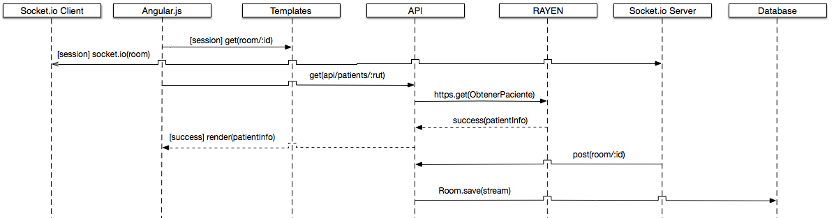

**Objetivos**

* Iniciar una atención en simultáneo entre el médico general y el especialista.

**Descripción**

* El médico general y especialista han concordado en una hora para realizar la interconsulta y se conectan a la plataforma para iniciar el procedimiento.

**Actor principal**

* Médico general, médico especialista

**Flujo básico**

1. El médico general se conecta a la plataforma y entra a la sala.
2. El médico especialista se conecta a la plataforma y entra a la sala.
3. Ambos médicos aceptan el uso de la cámara del computador y otra externa de ser necesario. Ambos pueden navegar por las cámaras.
4. Ambos se pueden comunicar y enviar archivos por mensajería.
5. Ambos pueden revisar la información del paciente.
6. Ambos pueden revisar el historial de exámenes.
7. El médico especialista puede solicitar exámenes los cuales aparecen en la sección de los exámenes solicitados para la interconsulta.

**Condiciones de éxito**

1. Los médicos pueden conectarse a la sala e iniciar un video conferencia.
2. El médico general puede conectar otra cámara web y se visualiza en la sala.
3. Los médicos pueden navegar la información del paciente y sus exámenes.
4. Los médicos pueden enviarse archivos mediante el SIC.
5. Toda la información de la sala queda guardada en un registro clínico.

## Siguientes atenciones simultáneas

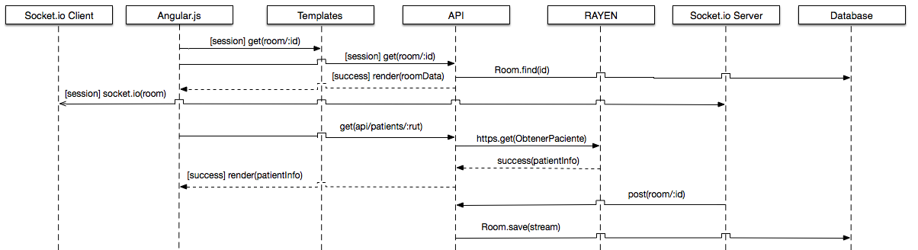

**Objetivos**

* Entrar en una segunda sesión de interconsulta.

**Descripción**

* La primera sesión de interconsulta finalizó. Los médicos se han puesto de acuerdo para iniciar una segunda sesión y la llevan a cabo.

**Actor principal**

* Médico general, médico generalista

**Flujo básico**

1. Luego de la primera sesión de interconsulta los médicos han llegado al acuerdo de que se necesita una segunda sesión. Para ello han agendado mediante en la sala una nueva fecha y hora para la interconsulta.
2. La plataforma avisa mediante el sistema de notificaciones a los médicos de esta nueva fecha.
3. En el momento de la nueva sesión, la sala (thread) no ha sido cerrado por lo que se mantiene toda la información de la sesión anterior.

**Condiciones de éxito**

1. Se logra rescatar toda la información de la consulta anterior.
2. Se actualizan los datos del paciente y los exámenes según lo que haya pasado con el paciente en el tiempo entre las interconsultas.

## Cerrar un caso de interconsulta

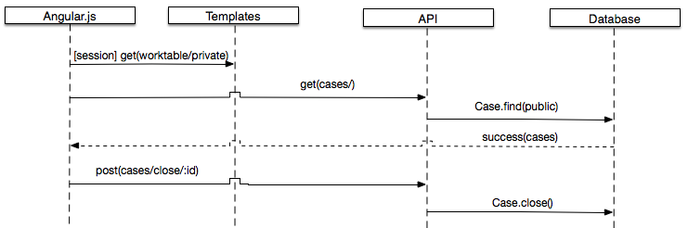

**Objetivos**

* Cerrar un caso de interconsulta cuando ya se ha llegado a una resolución.

**Descripción**

* El médico general concuerda con el médico especialista que se debe cerrar las interconsultas para este caso, sea porque se llego a una resolución u otro motivo.

**Actor principal**

* Médico general, médico especialista.

**Flujo básico**

1. El médico general y el especialista concuerdan que se debe cerrar el caso porque se llegó a una resolución.
2. El médico especialista elige cerrar el caso y escribe de forma explícita la resolución del caso.
3. El médico general concuerda con la resolución y confirma el cierre del caso.
4. El caso se guarda como registro clínico.

**Condiciones de éxito**

1. Se cierra el caso con éxito y queda guardado como registro clínico.
2. Flujos alternativos
3. El caso se cierra sin una resolución. En tal caso el médico especialista o el médico general pueden escribir explícitamente las condiciones por las que se cierra el caso en otro campo que no es el de resolución. Luego el médico general cierra el caso.

## Derivar un caso de interconsulta

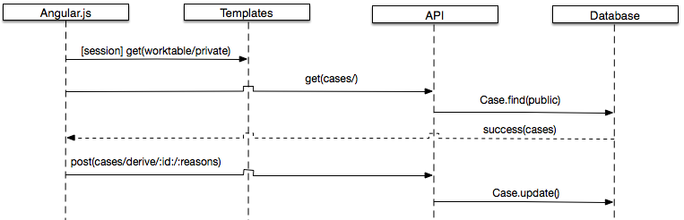

**Requerimiento**

* Telemedicina fase 1A

**Objetivos**

* Derivar un caso de un médico especialista a otro médico especialista.

**Descripción**

* Tanto el médico especialista como el general concuerdan que este caso no puede ser resuelto por el especialista que tomo el caso. Tienen la opción de volver el caso a la mesa de trabajo con observaciones o volver el caso a la mesa de trabajo indicando que especialista debiera tomarlo.

**Actor** **principal**

* Médico general, médico especialista

**Flujo básico**

1. Ambos médicos concuerdan que este especialista no es apto para la resolución del caso.
2. El médico general elige derivar el caso y lo devuelve a la mesa de trabajo que sea conveniente con observaciones.
3. El médico general puede anotar las observaciones y también elegir de forma opcional si hay otro médico especialista que convenga para este caso.
4. Si el médico general elije esta opción pero lo quiere tomar otro médico que no es el indicado con anterioridad, el médico general debe confirmar la transferencia del caso.

**Condiciones de éxito**

1. Se devuelve el caso exitosamente a una mesa de trabajo con observaciones.
2. El caso es tomado exitosamente por otro médico especialista recomendado.
3. El caso es rechazado o aceptado exitosamente si lo toma otro médico especialista que no es el indicado por el médico general.